Мастер класс «Изготовление сумочки из фетра «Тойбастар»

Изучать  историю, придерживаться национальных традиции и обычаев   – долг молодого поколения перед своим предками. Как известно, без прошлого нет будущего, и поэтому важно для нас суметь сохранит свои уникальные истоки и корни для своих потомков.

Одним из главных направления творческого объединения «Чудесная аппликация» КГУ «Дом творчества детей и юношества отдела образования Сарыкольского района» Управления образования акимата Костанайской области изучение творческих традиций казахского народа.

Казахский народ славится своим гостеприимством и щедростью. Подтверждением этого является традиция **«Тойбастар»** - дарения подарков.

Представляем вашему вниманию МК по изготовлению сумочки из фетра «Тойбастар».

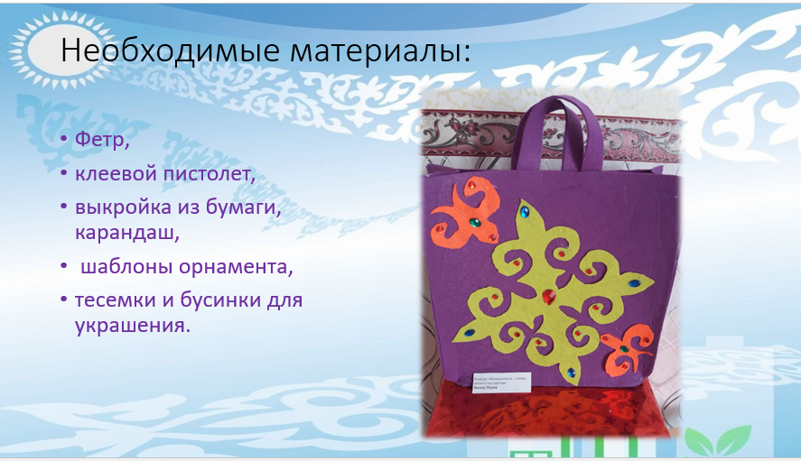

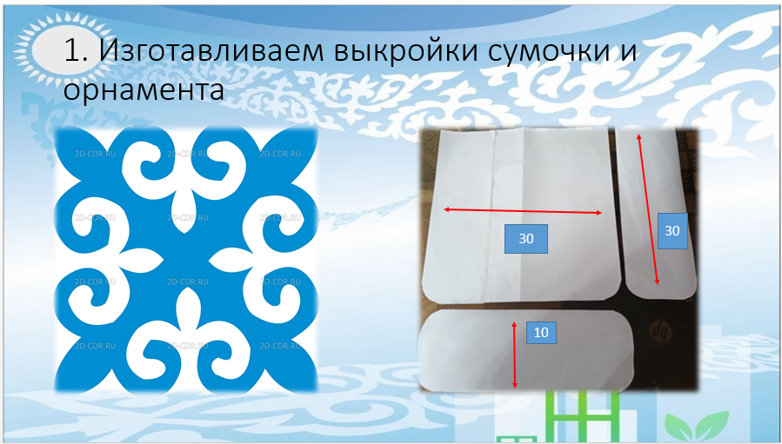

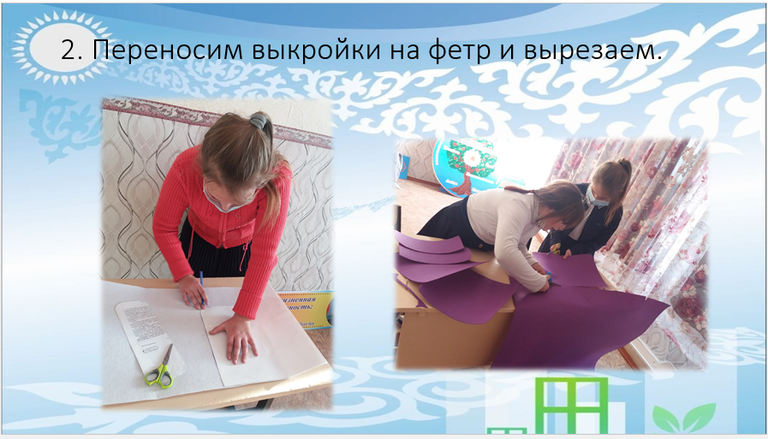

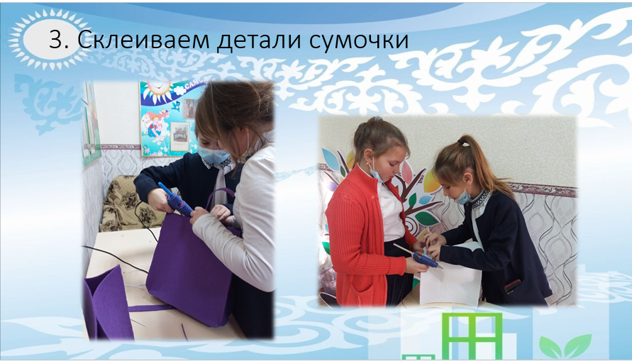

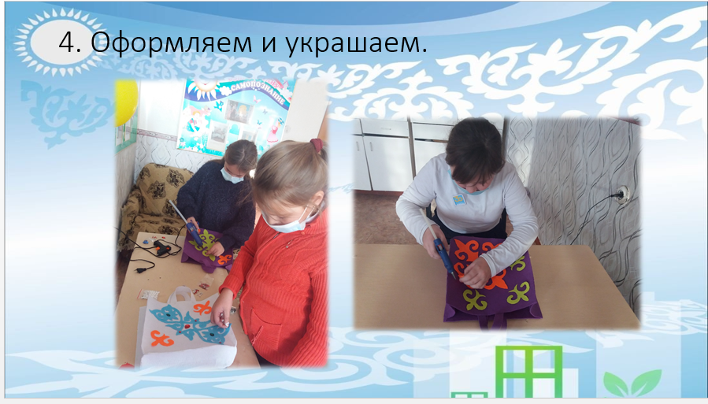

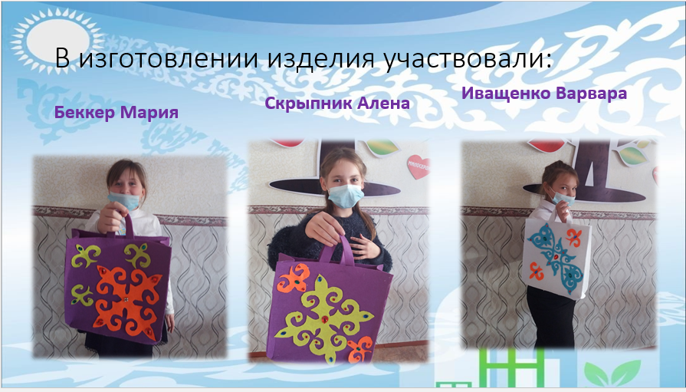

В изготовлении изделия участвовали Беккер Мария, Иващенко Варвара и Скрыпник Алена. Руководитель Шинкарова Е.В. руководитель кружка «Чудесная аппликация» КГУ «Дом творчества детей и юношества отдела образования Сарыкольского района» Управления образования акимата Костанайской области